VUE实战

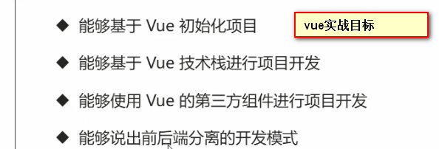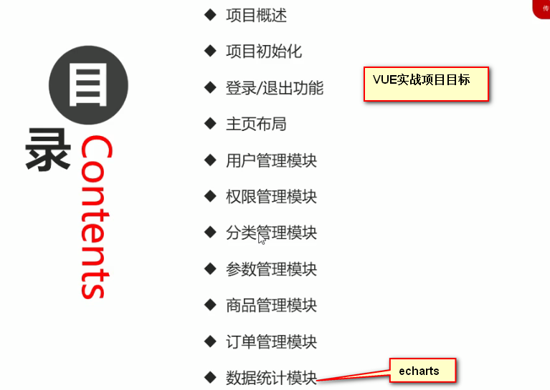

目录

1.项目概述 4

1.1 电商项目基本业务概述 4

1.2电商后台管理系统的功能 4

1.3电商后台管理系统的开发模式（前后端分离） 4

1.4电商后台管理系统的技术选型 4

1.前端项目技术栈 4

2. 后端项目技术栈 5

2.项目初始化 5

2.1项目初始化步骤 5

2.2后台项目的环境安装配置 6

3.登陆/退出功能 8

3.1登陆概述 8

1.登陆业务流程 8

2.登陆业务的相关技术点 8

3.2登陆---token原理分析 9

3.3登陆功能实现 9

13.通过Eslement-UI组件实现布局 9

14.登陆组件布局 10

15.登陆框—设置盒子到页面正中间 11

16.登陆组件表单布局 12

17.表单小图标 13

18.表单数据绑定 14

19.表单的数据验证 15

20.表单的重置（登陆时） 16

21.登陆前的预验证 16

22.登陆组件 根据预验证结果是否发起请求 17

23.登陆组件配置弹窗提示（登陆成功预失败弹窗提示） 18

24.登陆组件--登陆成功后的行为（登陆成功预失败的跳转） 19

25.路由导航守卫控制访问权限（强制登陆） 19

26.退出（登陆退出） 20

27.处理语法警告问题 21

28.优化element-ui按需组件的导入形式 21

29.提交登陆功能代码到码云 22

4.主页布局（home） 23

1.主页布局开始 23

2主页header布局 24

3.主页左侧栏布局 25

4.通过接口获取菜单数据 26

5.发起请求获取左侧菜单数据 27

6.左侧菜单UI设计（动态获得左侧栏数据） 28

7.左侧栏格式美化(图标) 29

8. 左侧栏格式美化 29

9.左侧边栏 菜单的折叠与展开 29

10.首页路由的重定向 30

11.左侧菜单改造为 路有链接 30

12. 31

# 1.项目概述

## 1.1 电商项目基本业务概述

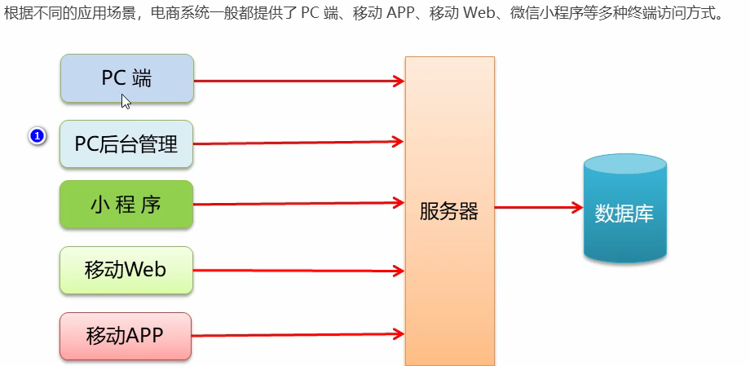

## 1.2电商后台管理系统的功能

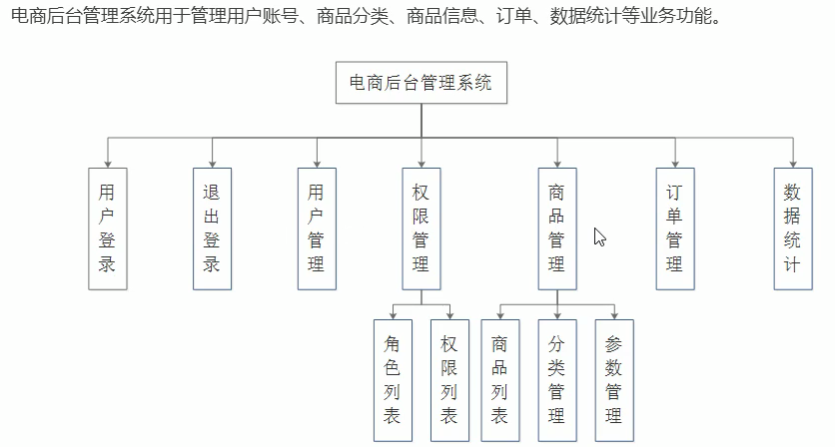

## 1.3电商后台管理系统的开发模式（前后端分离）

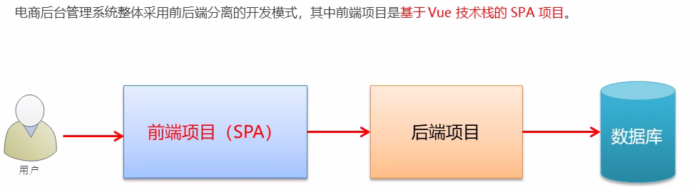

## 1.4电商后台管理系统的技术选型

### 1.前端项目技术栈

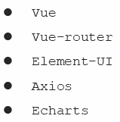

### 2. 后端项目技术栈

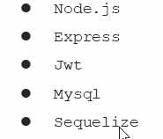

# 2.项目初始化

## 2.1项目初始化步骤

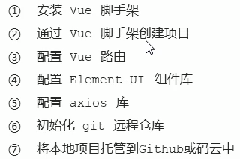

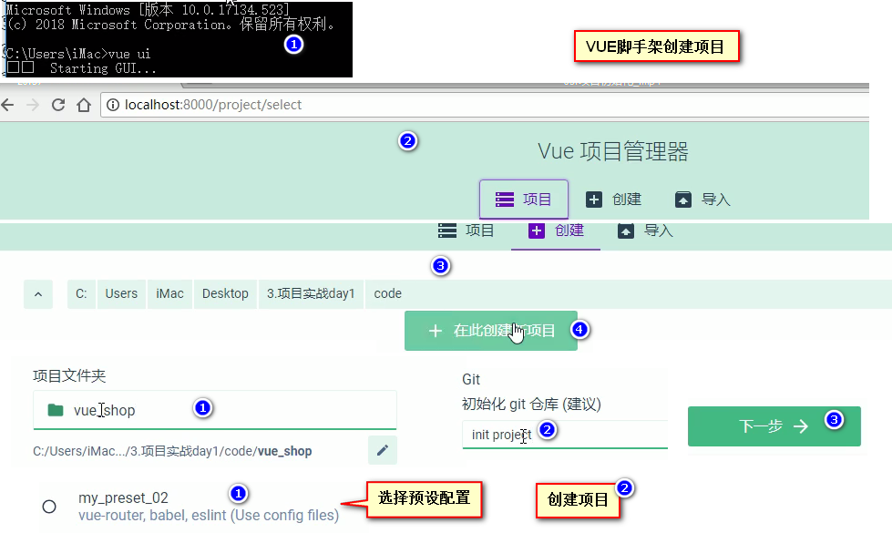

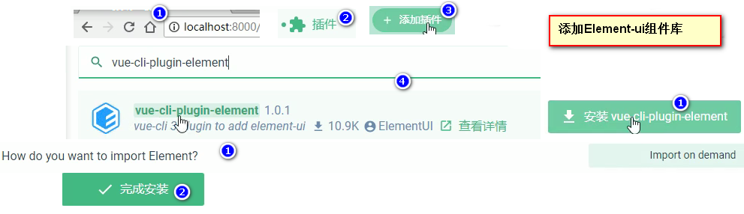

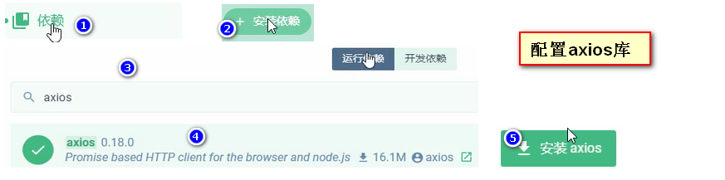

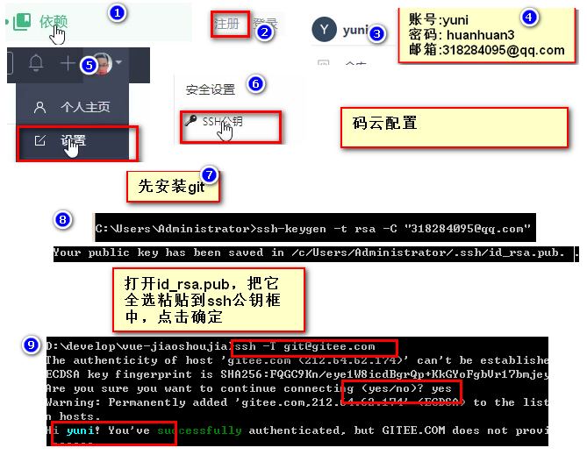

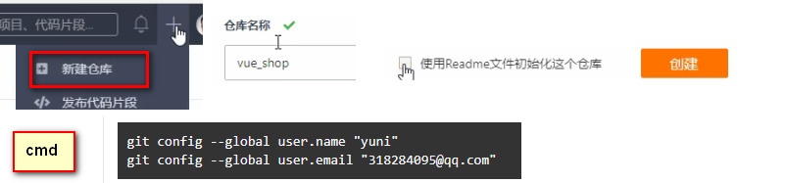

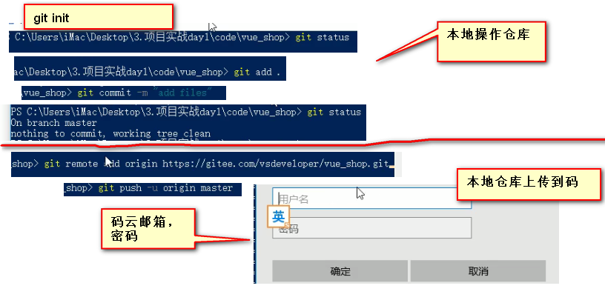

## 2.2后台项目的环境安装配置

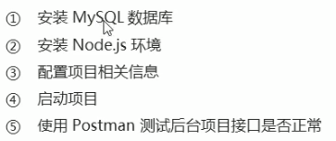

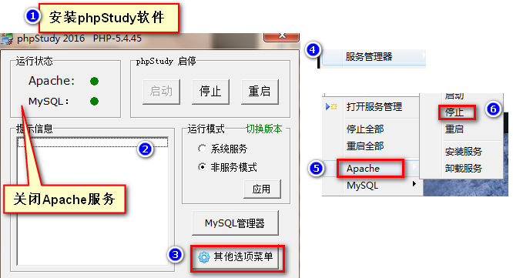

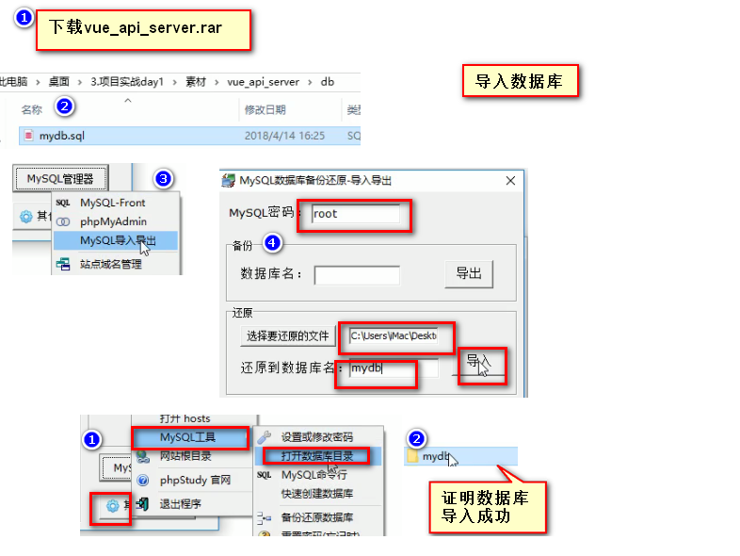

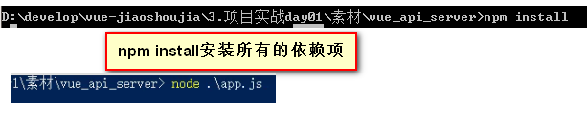

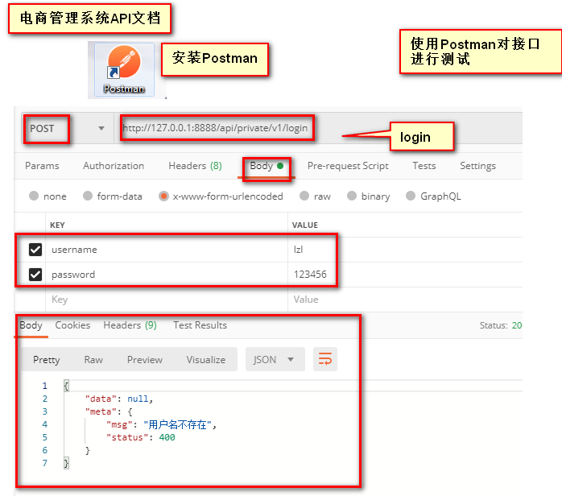

ll

# 3.登陆/退出功能

## 3.1登陆概述

### 1.登陆业务流程

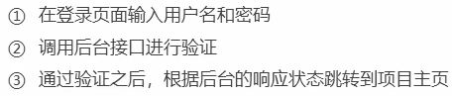

### 2.登陆业务的相关技术点

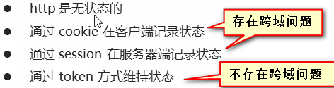

## 3.2登陆---token原理分析

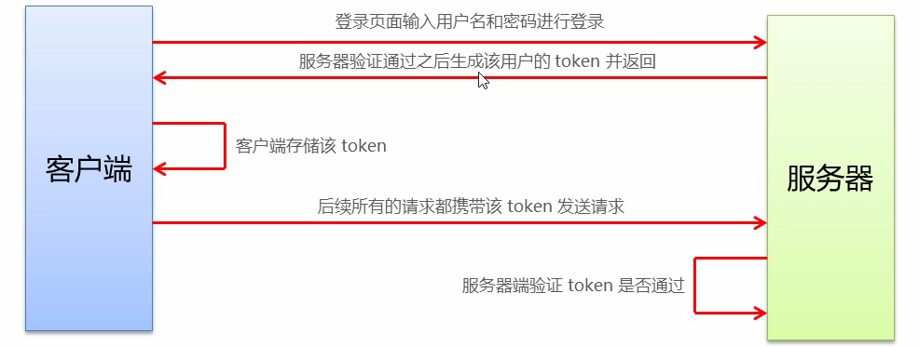

## 3.3登陆功能实现

### 13.通过Eslement-UI组件实现布局

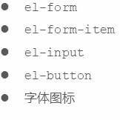 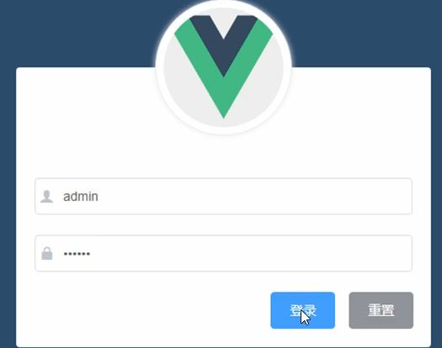

**项目中执行以下命令**

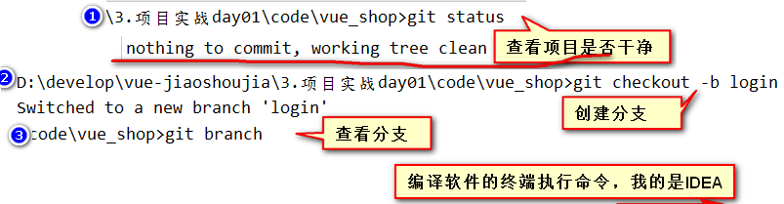

**代码**

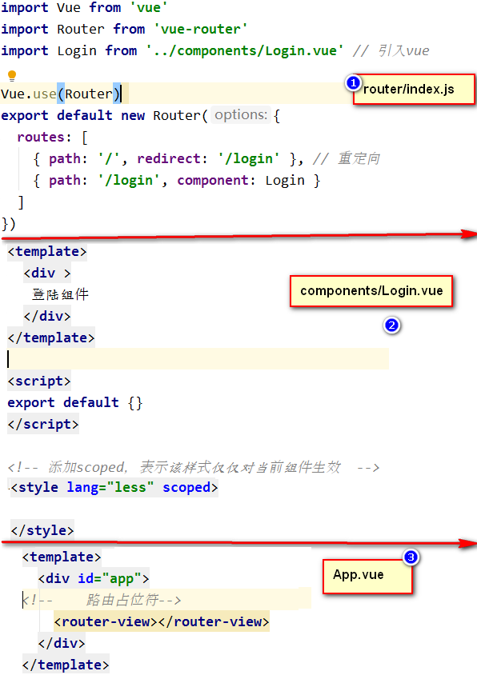

### 14.登陆组件布局

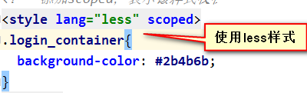

**----------**

**------------------------------------------------------------------------------------------------------**

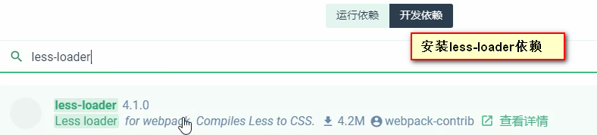

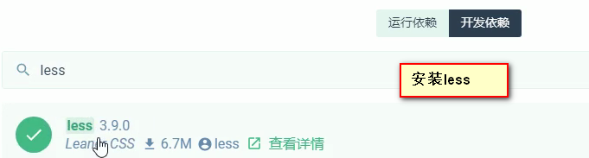

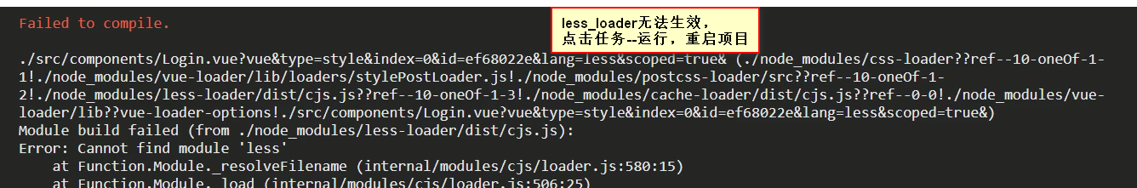

**------------------------------------------------------------------------------------------------------**

**-----------------------------------------------------------------------------------------------------**

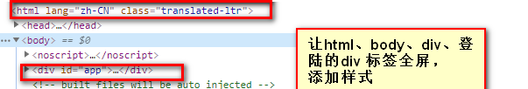

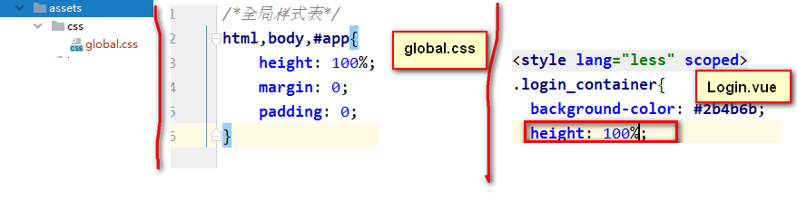

### 15.登陆框—设置盒子到页面正中间

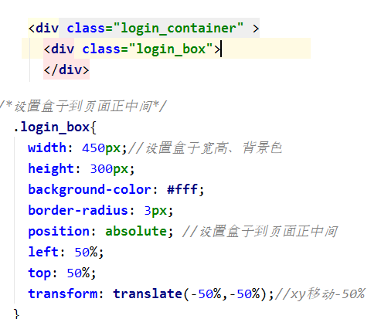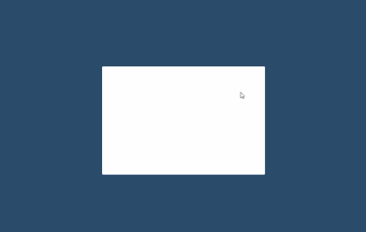

**盒子的图片绘制**

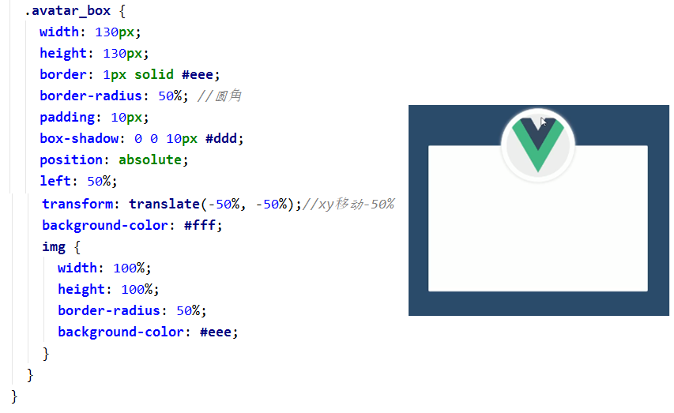

### 16.登陆组件表单布局

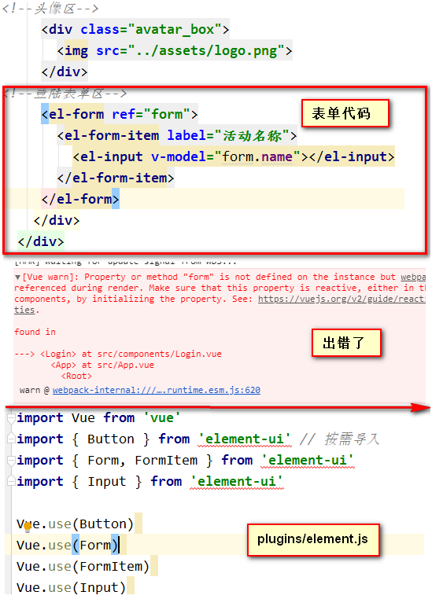

### 17.表单小图标（user/password）

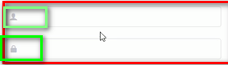

**Iconfont网站矢量图下载**

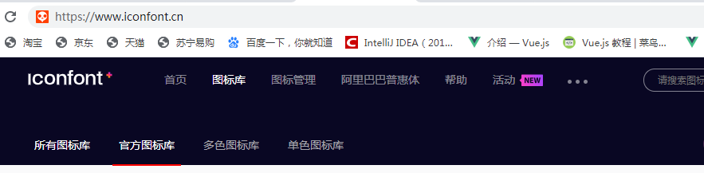

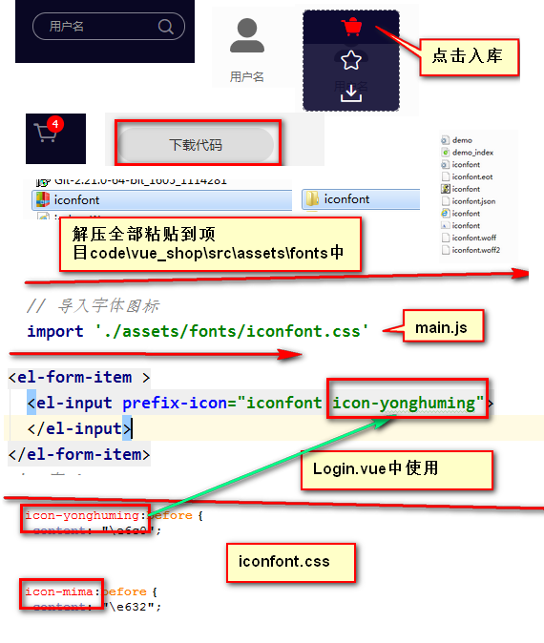

### 18.表单数据绑定

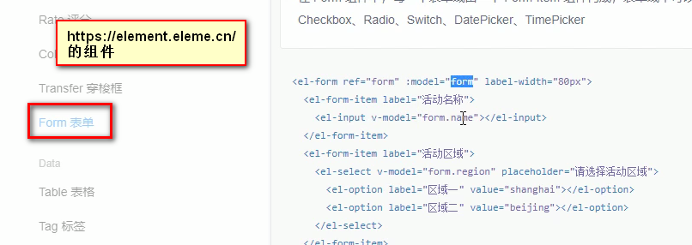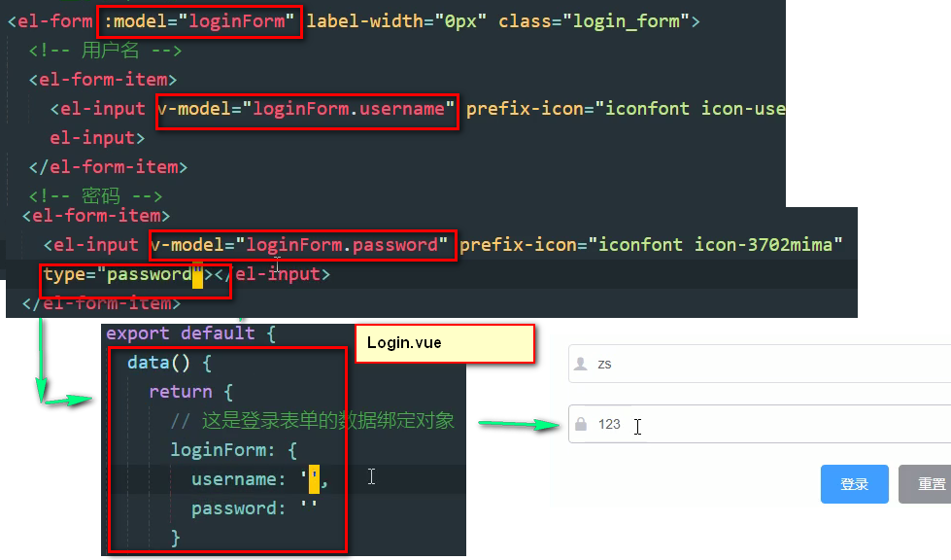

### 19.表单的数据验证

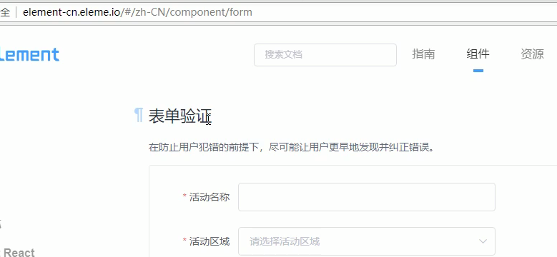

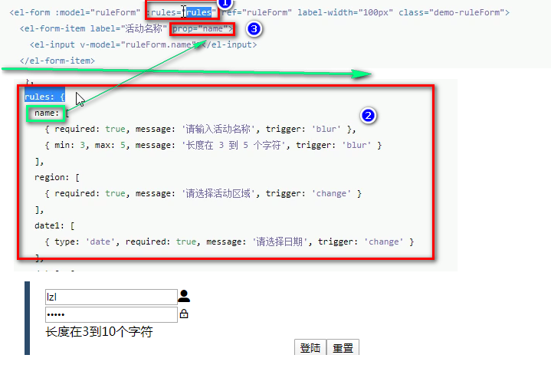

### 20.表单的重置（登陆时）

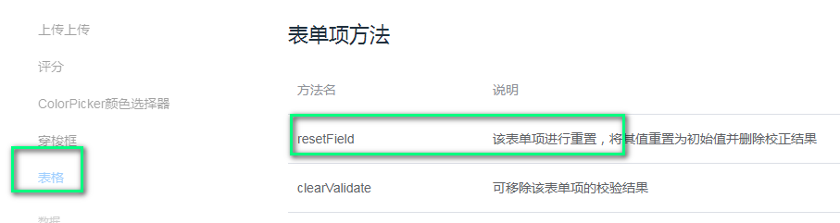

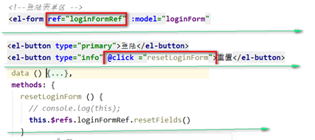

### 21.登陆前的预验证

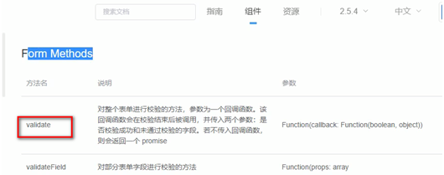

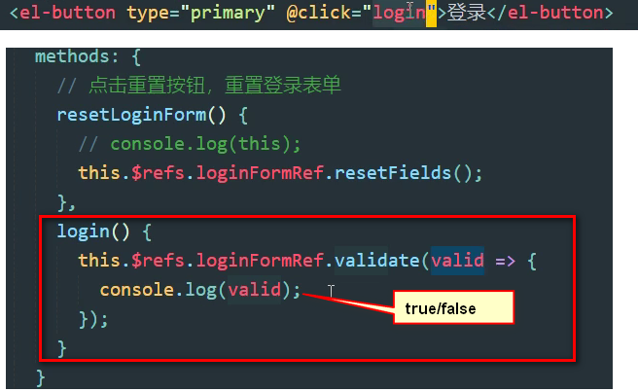

### 22.登陆组件 根据预验证结果是否发起请求

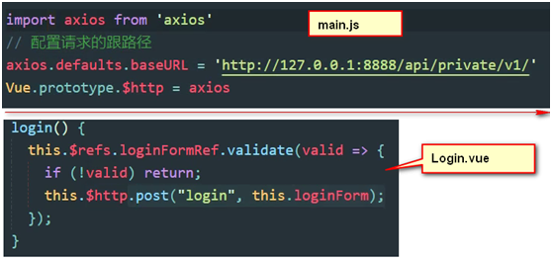

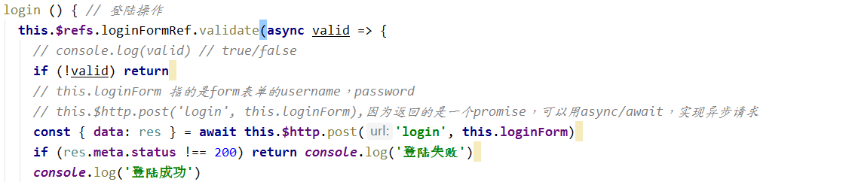

出问题了，nodejs连接MySQL出问题了，访问MySQL失败

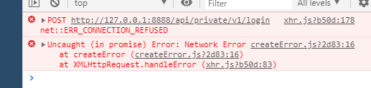

### 23.登陆组件配置弹窗提示（登陆成功预失败弹窗提示）

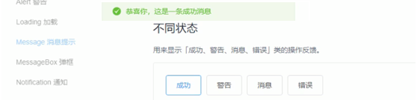

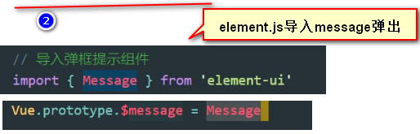

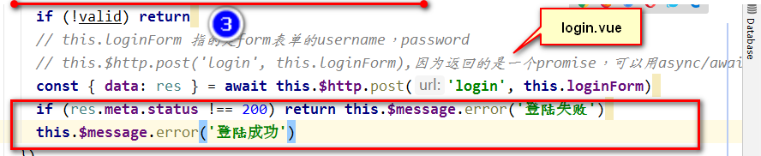

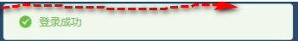

### 24.登陆组件--登陆成功后的行为（登陆成功预失败的跳转）



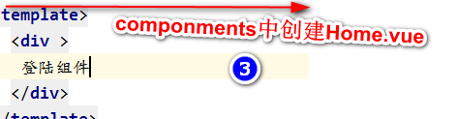

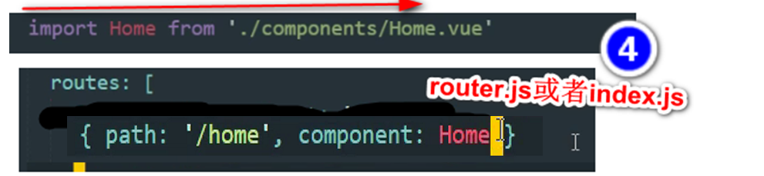

### 25.路由导航守卫控制访问权限（强制登陆）

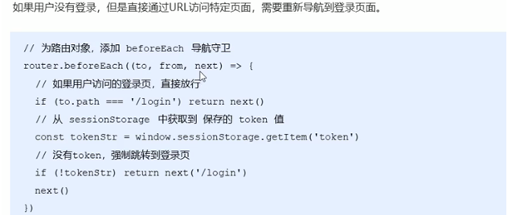

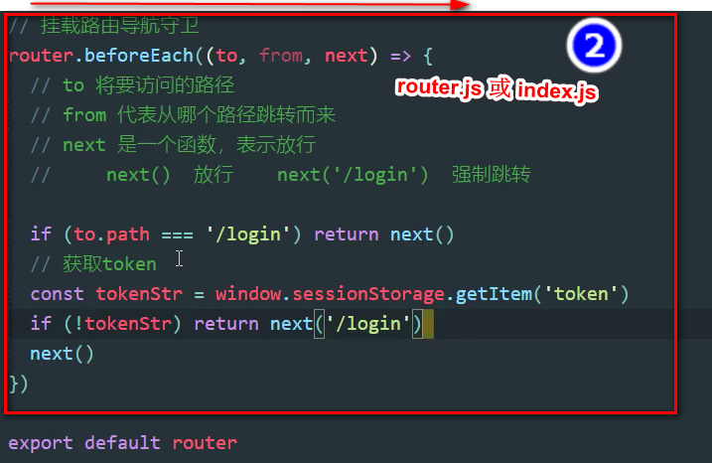

### 26.退出（登陆退出）

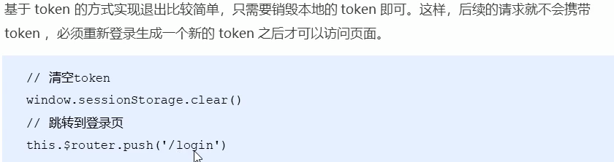

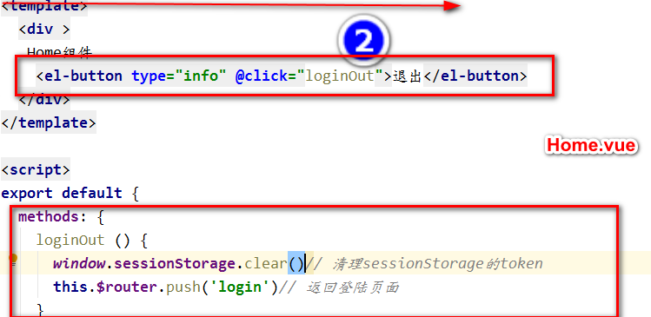

### 27.处理语法警告问题

用Ctrl+alt+\ ctrl+shirt+f 处理格式化文档问题，但是格式化文档与eslink冲突了，

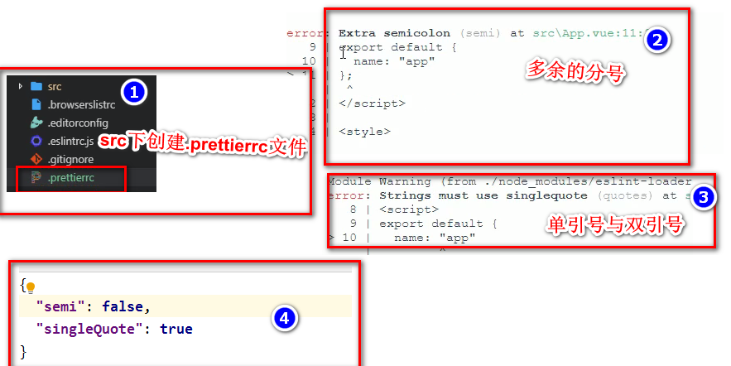

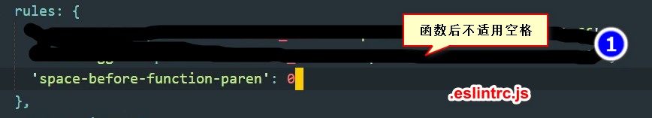

### 28.优化element-ui按需组件的导入形式

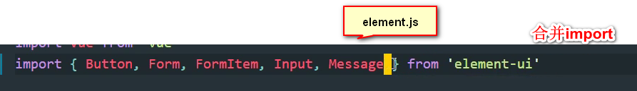

### 29.提交登陆功能代码到码云

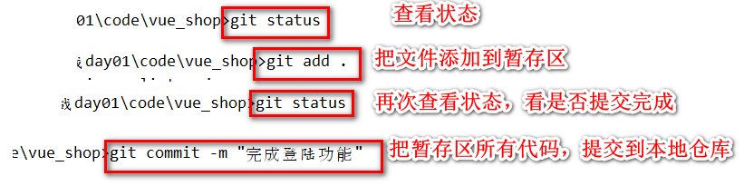

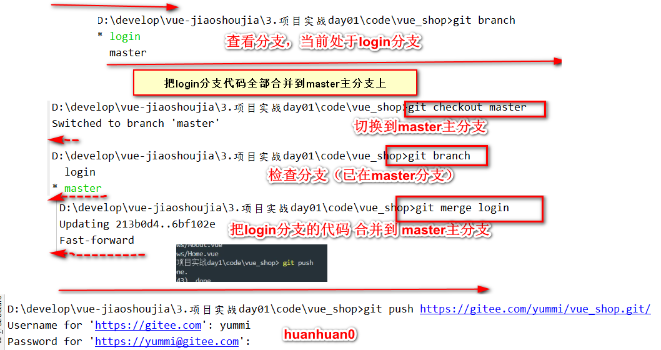

------------------------------------

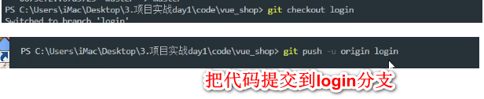

# 4.主页布局（home）

## 1.主页布局开始

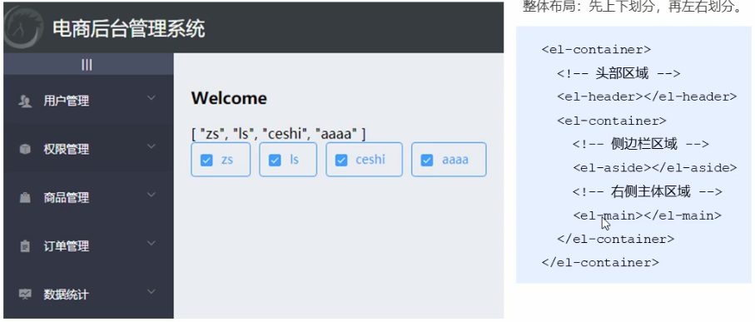

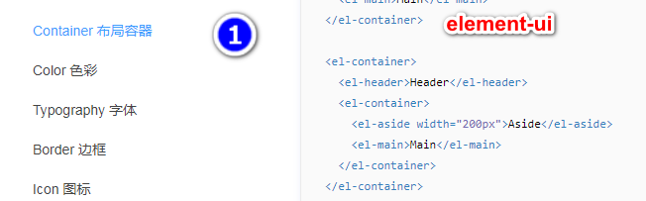

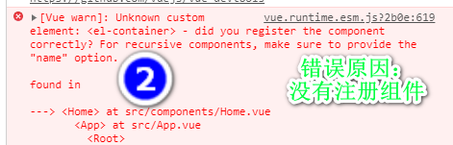

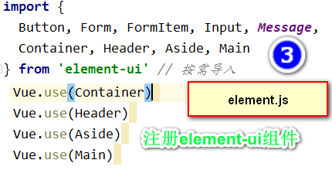

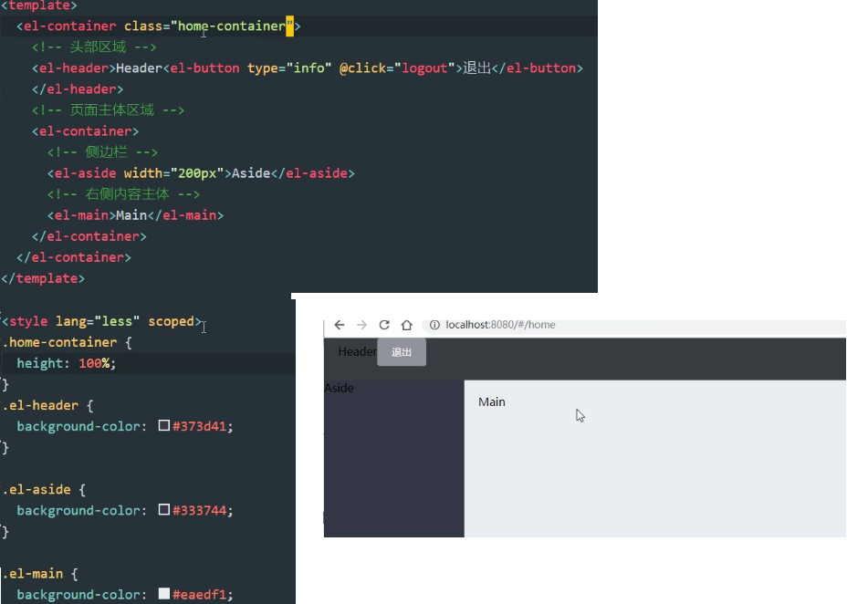

## 2主页header布局

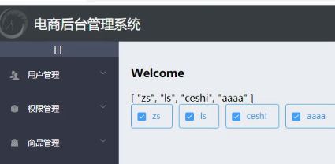

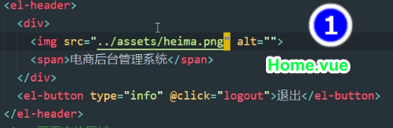

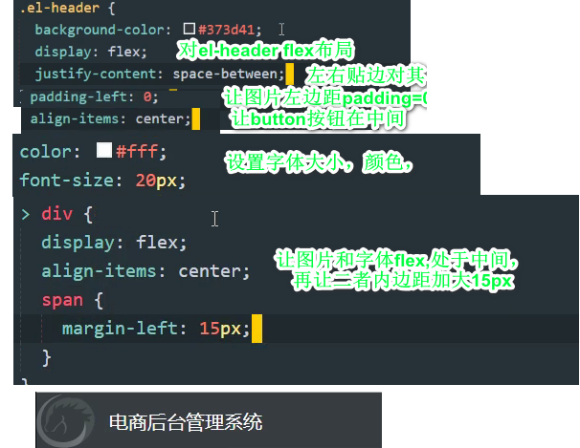

## 3.主页左侧栏布局

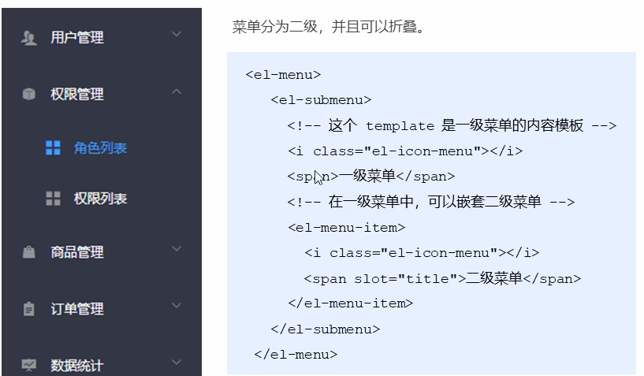

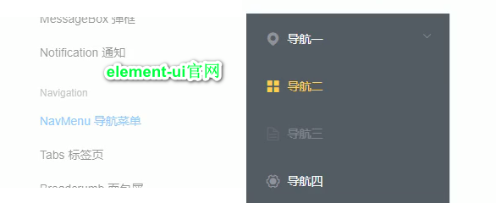

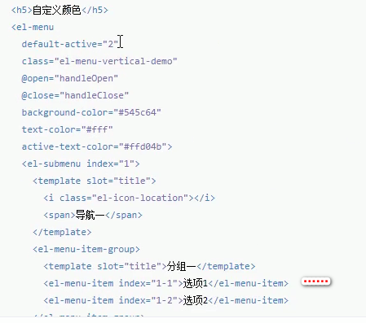

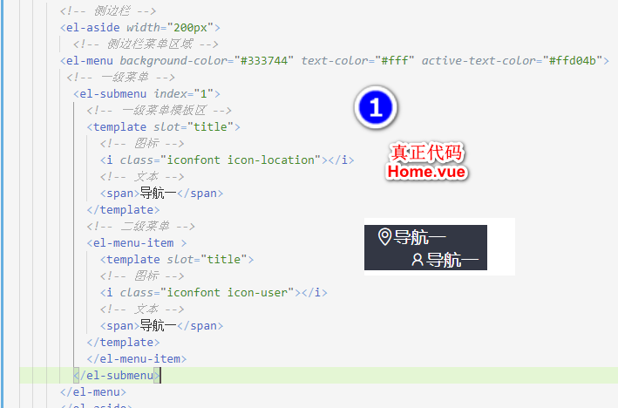

## 4.通过接口获取菜单数据



意思就是，所有接口（除了登陆接口）必须授权后才可以使用

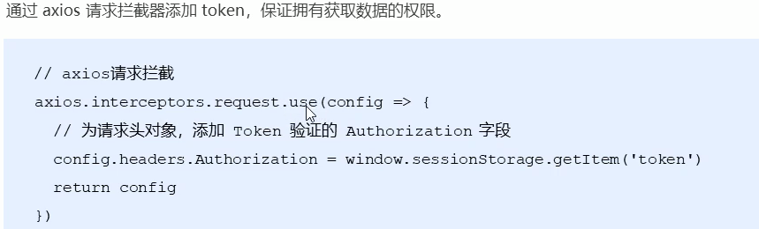

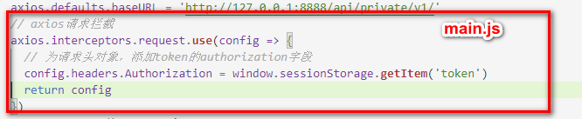

## 5.发起请求获取左侧菜单数据

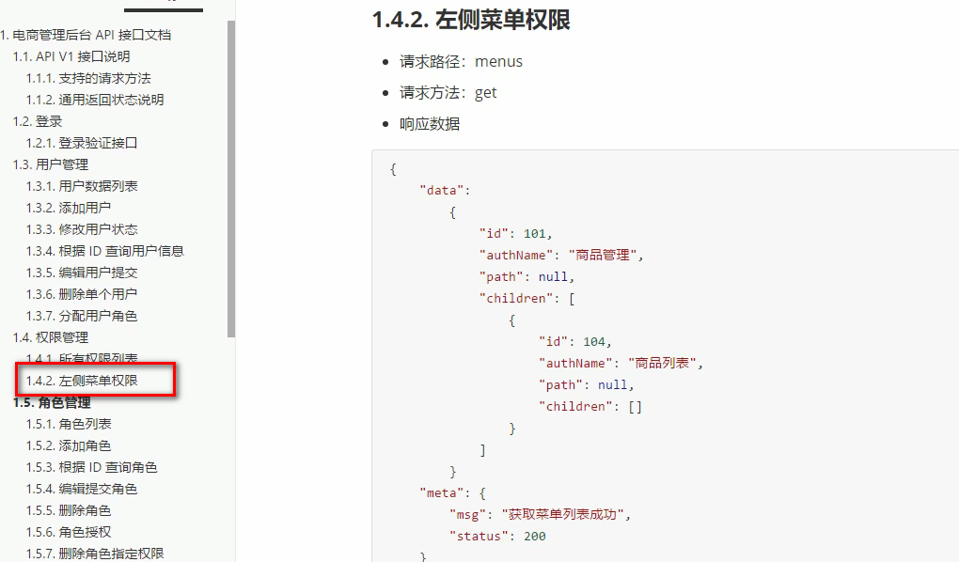

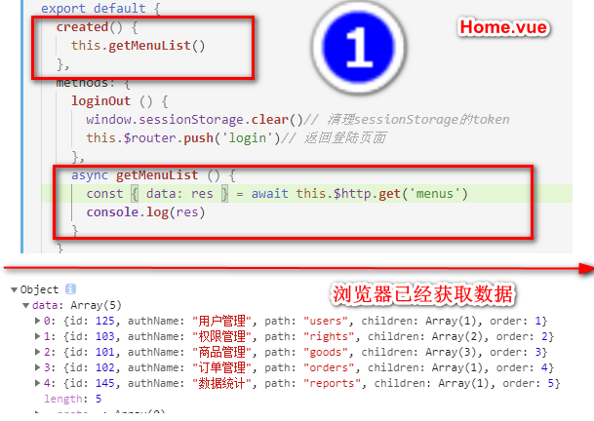

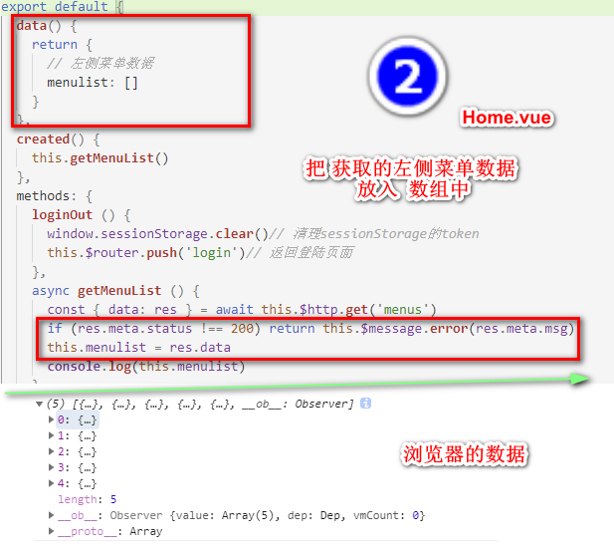

## 6.左侧菜单UI设计（动态获得左侧栏数据）

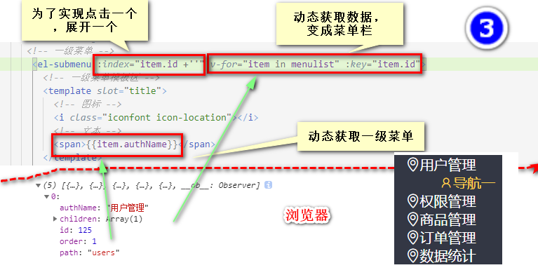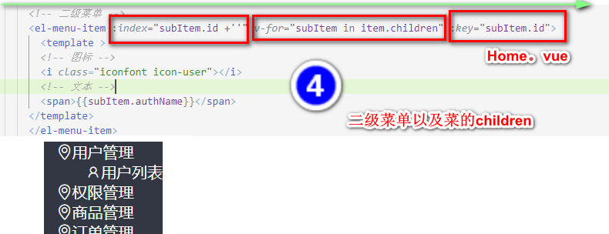

## 7.左侧栏格式美化(图标)

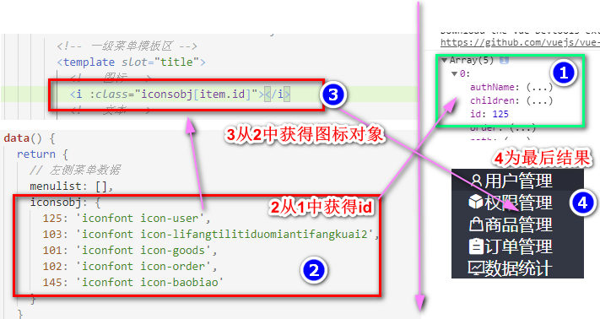

## 8. 左侧栏格式美化



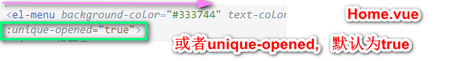

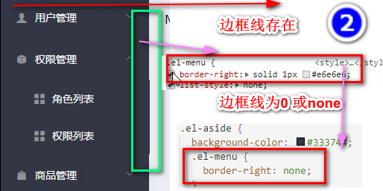

## 9.左侧边栏 菜单的折叠与展开

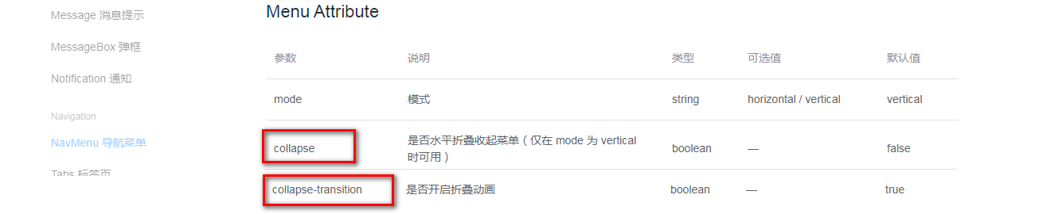

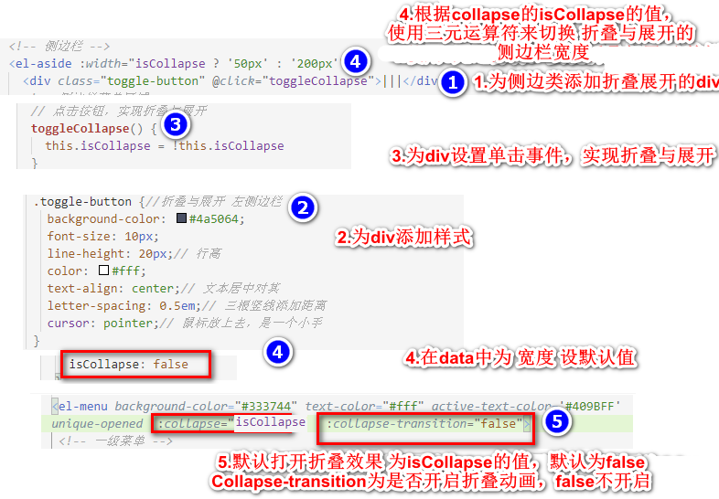

## 10.首页路由的重定向

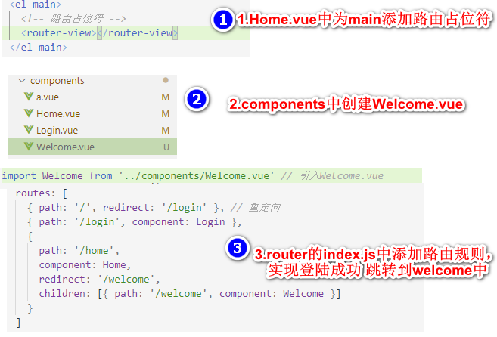

## 11.左侧菜单改造为 路有链接

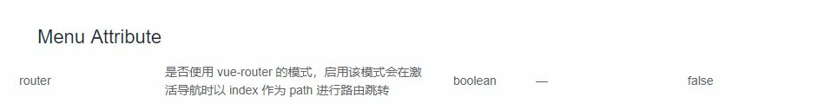

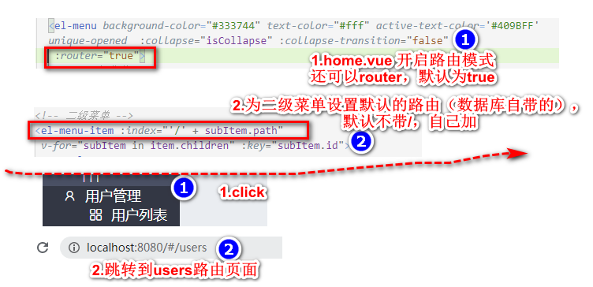

## 12.用户列表开发

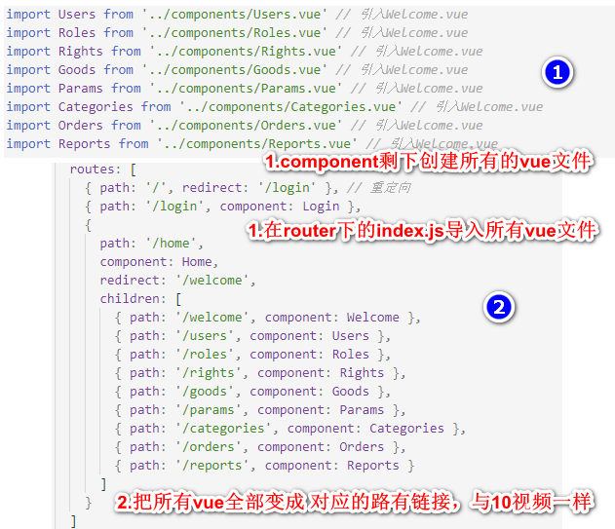

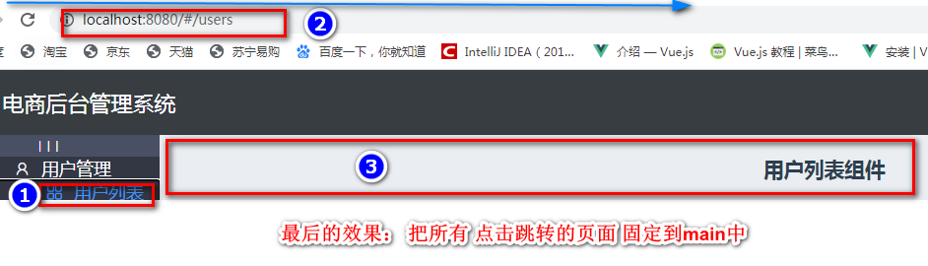

## 13.解决用户列表问题-左侧菜单高亮效果的保持

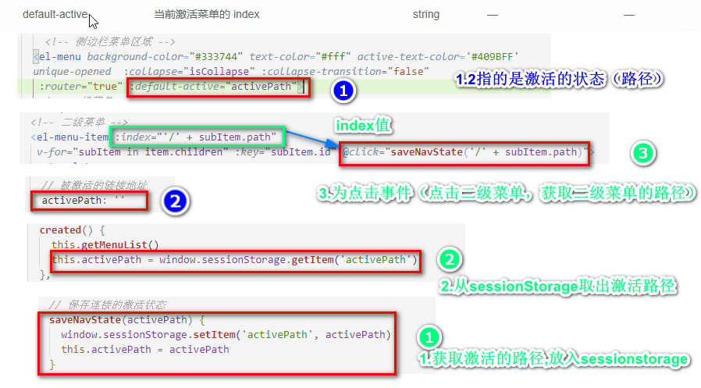

## 14.绘制用户列表UI结构

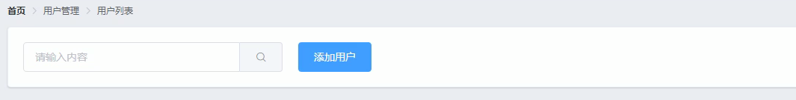

### 面包屑导航区

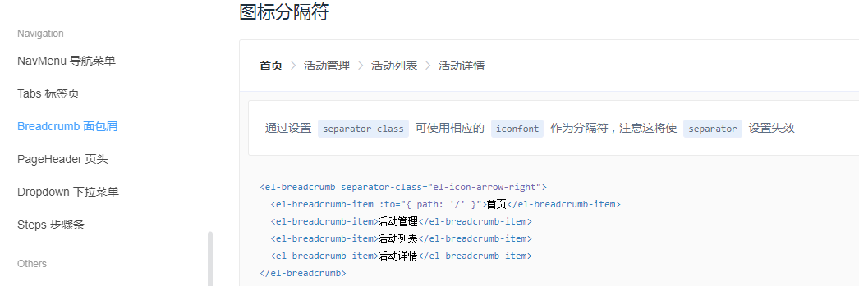

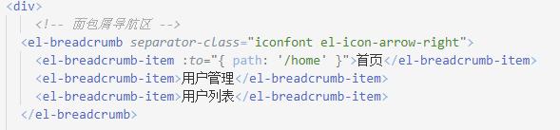

简单卡片区

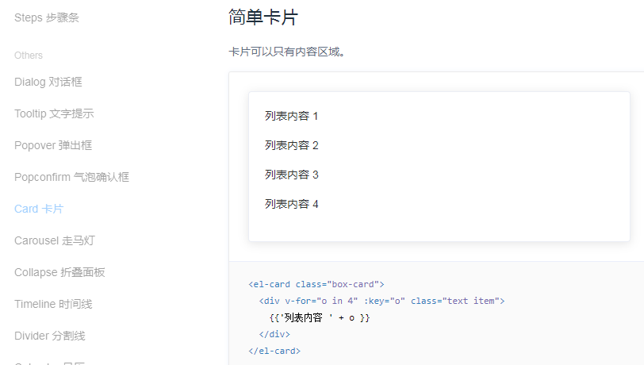



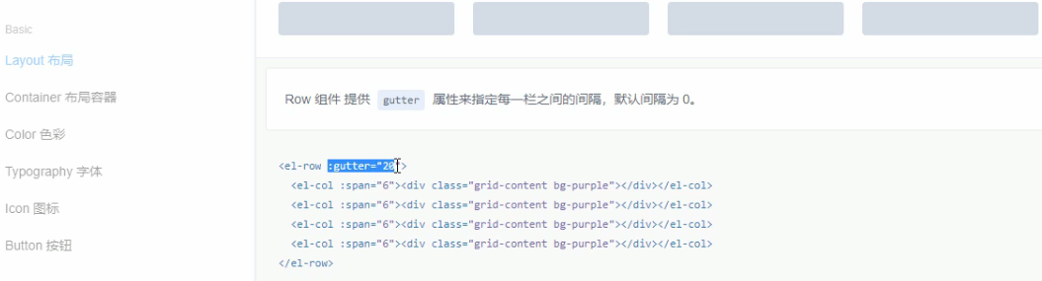

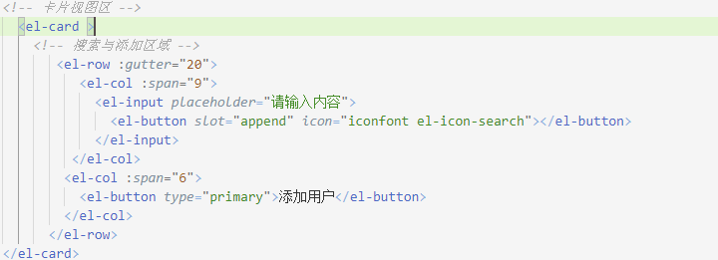

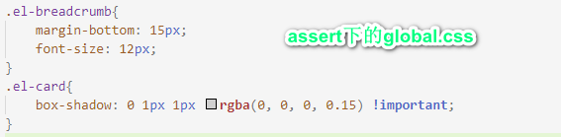

## 15.获取用户列表

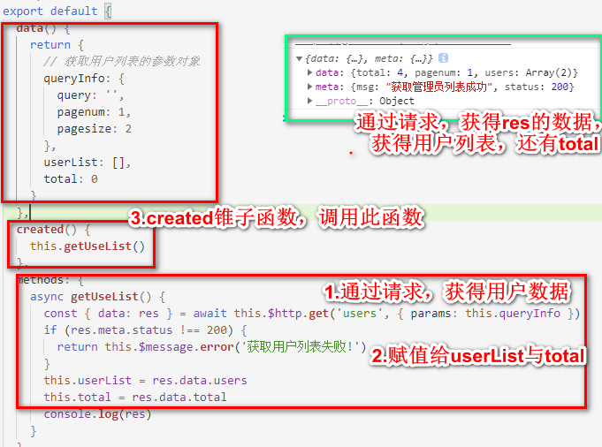

## 16.渲染用户数据(users.vue)

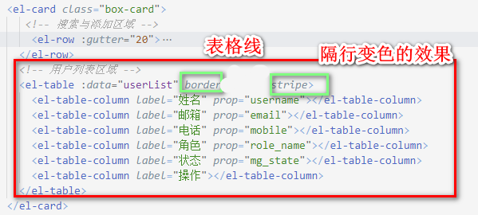

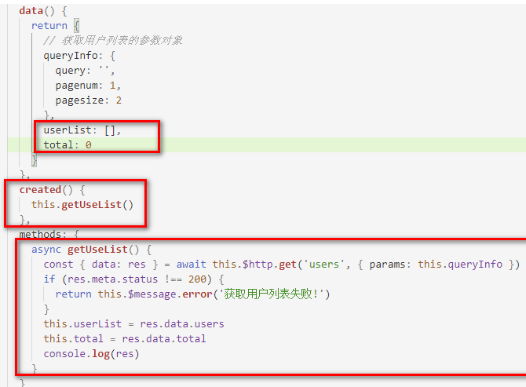

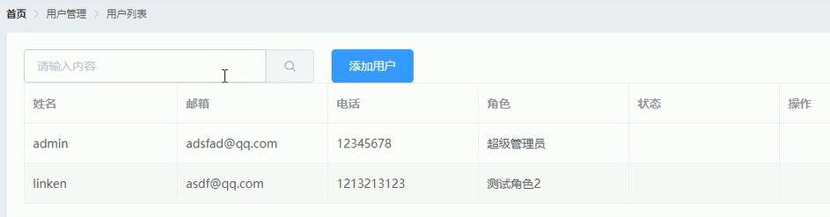

## 17.为用户类表 添加索引列

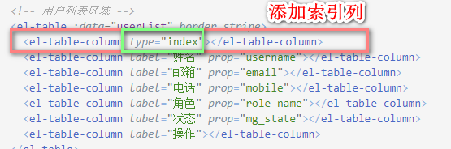

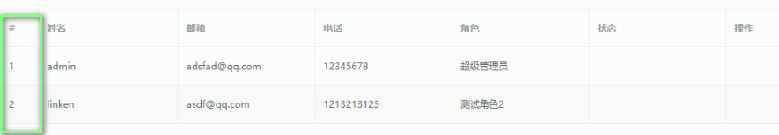

## 18.改造状态列的显示效果

### 1.插槽的使用

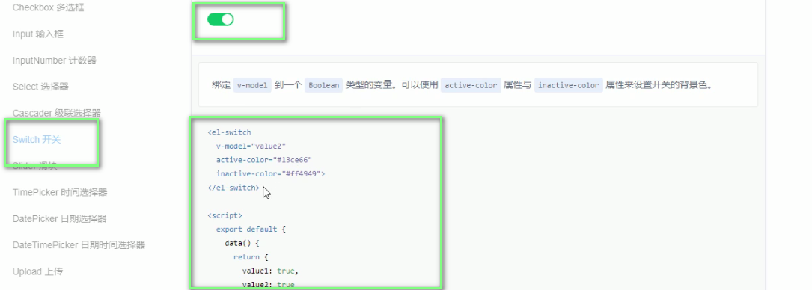

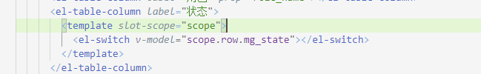

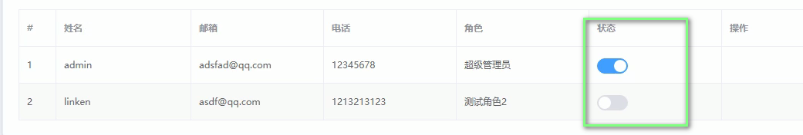

## 19.插槽形式自定义的渲染

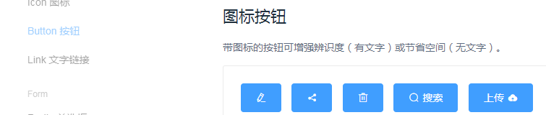

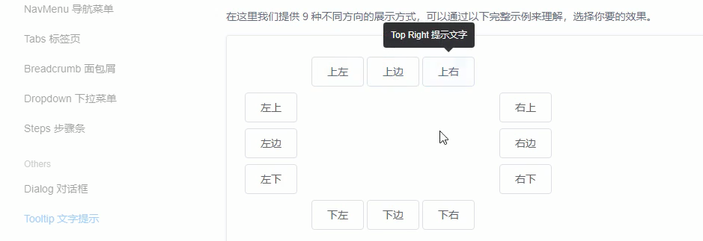

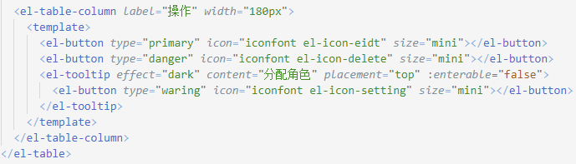

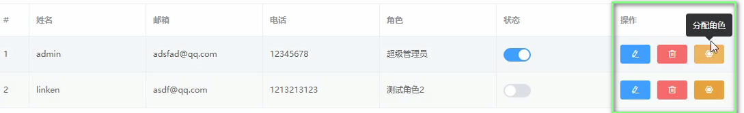

## 20.实现数据的分页效果

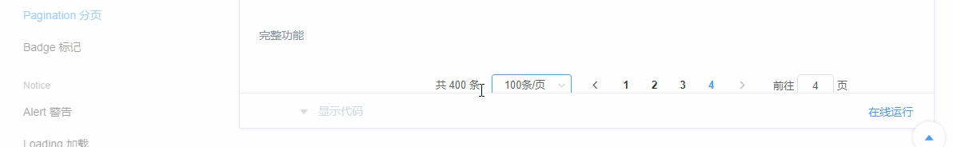

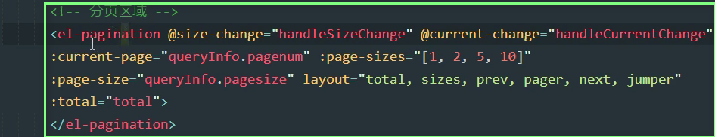

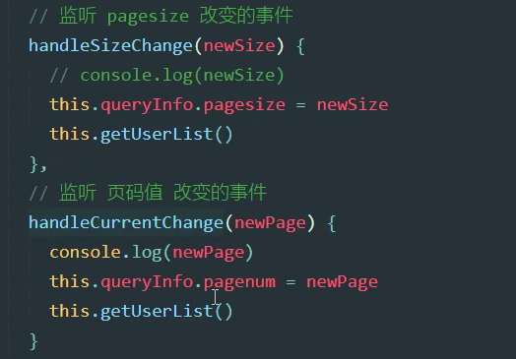

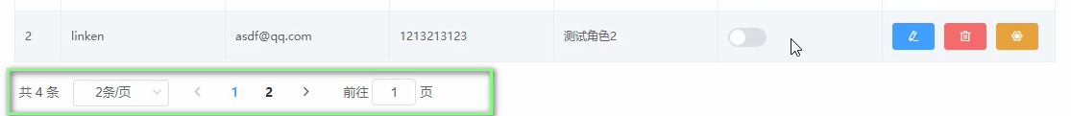

## 21.实现用户状态的修改

把用户状态同步到数据库，（改变用户状态，刷新页面，仍然是改变后的状态）

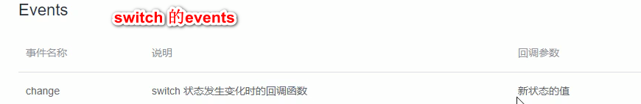

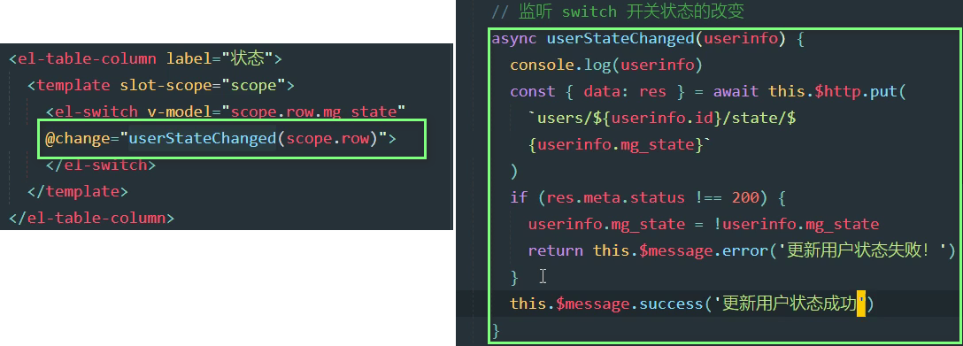

## 22.实现搜索功能

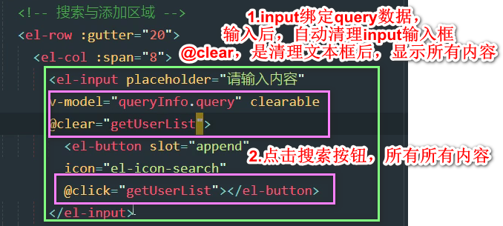

## 23.添加用户功能

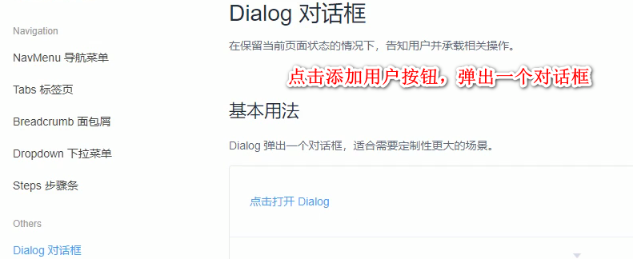

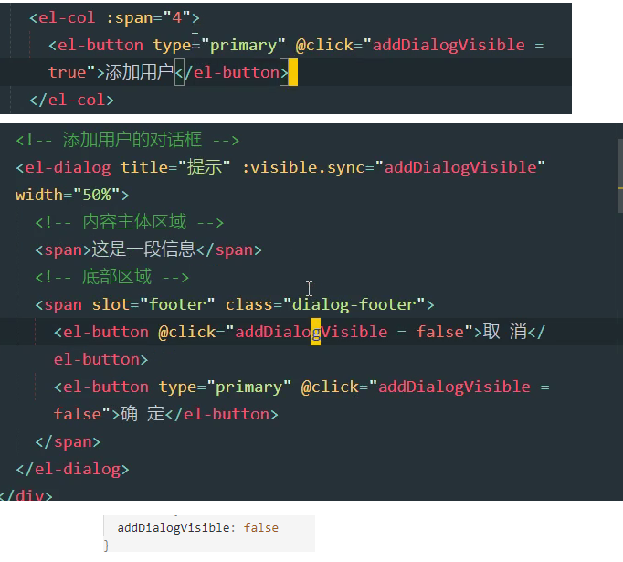

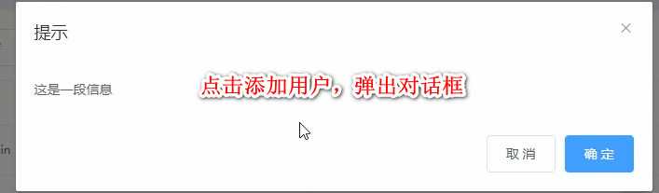

## 24.添加用户对话框的表单

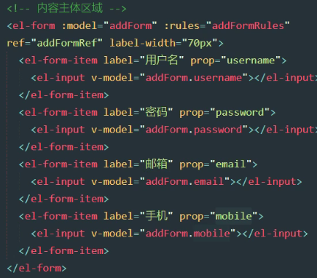

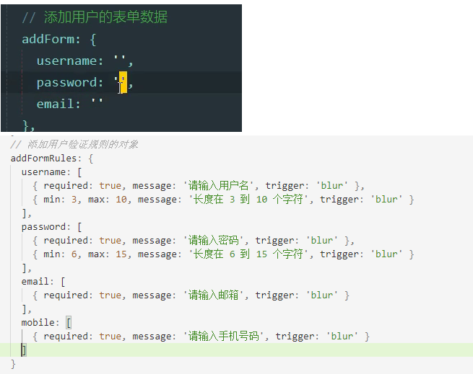

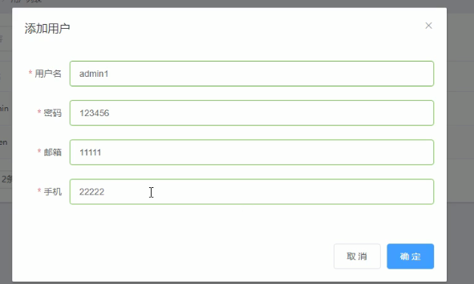

## 25.实现自定义校验规则（邮箱与手机号）

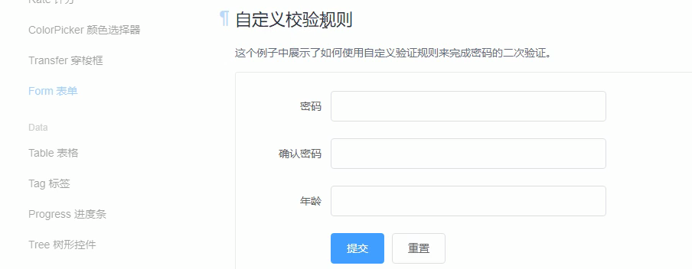

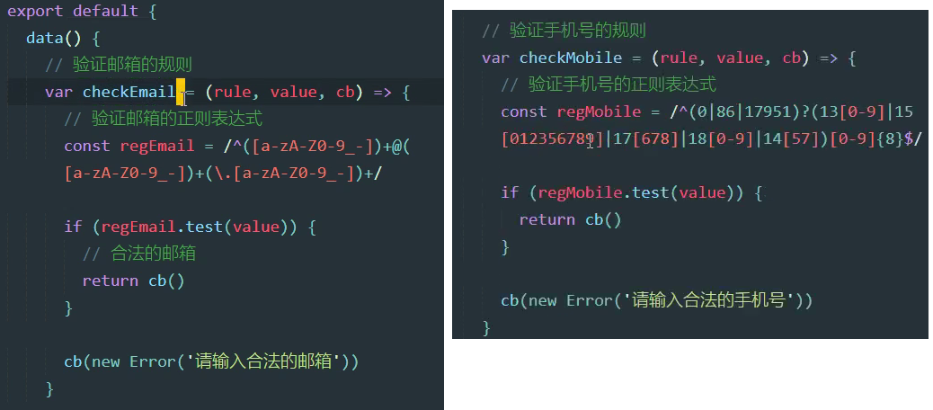

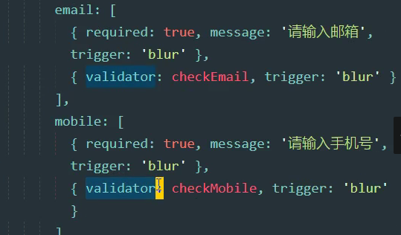

## 26.实现添加用户表单的重置

1. 监听表单的关闭事件
2. 对话框关闭后的重置事件

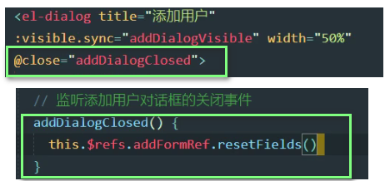

## 27.添加用户前的预验证

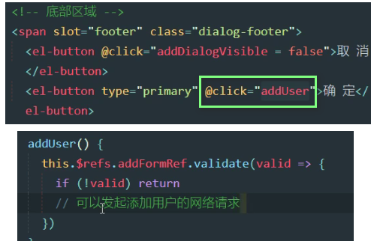

## 28.发起请求添加新用户

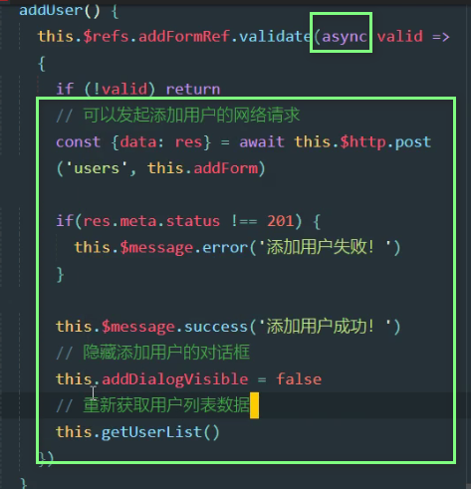

## 29.添加用户 修改的操作

点击修改，弹出用户信息，确定后，关闭用户数据弹出框

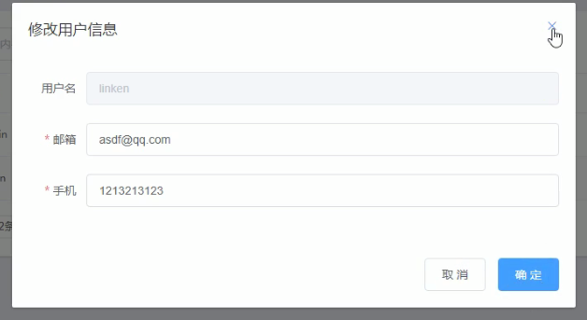

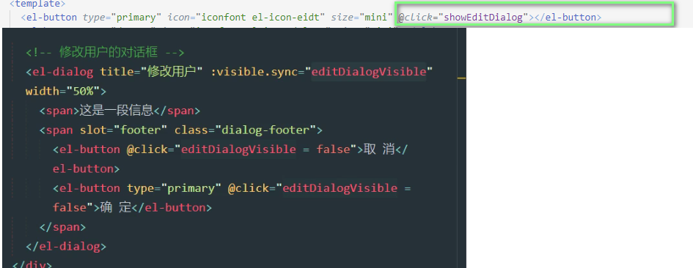

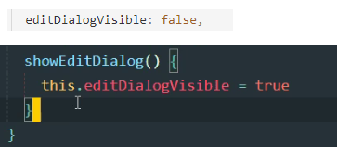

## 30.根据ID查询用户的信息

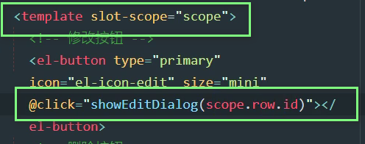

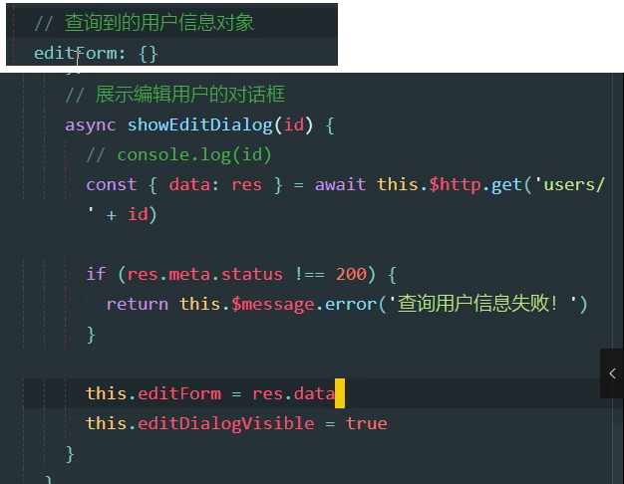

## 31.绘制修改用户的UI结构

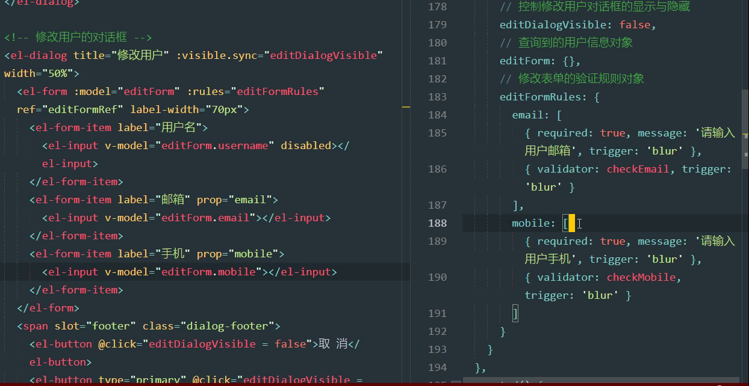

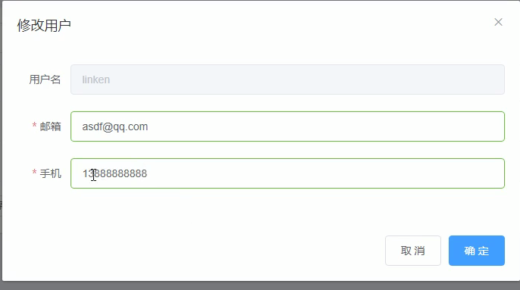

## 32.修改表单的重置

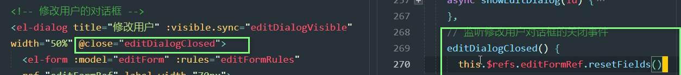

点击修改框的取消按钮，关闭修改框，并且重置数据

## 33.提交修改之前的预验证

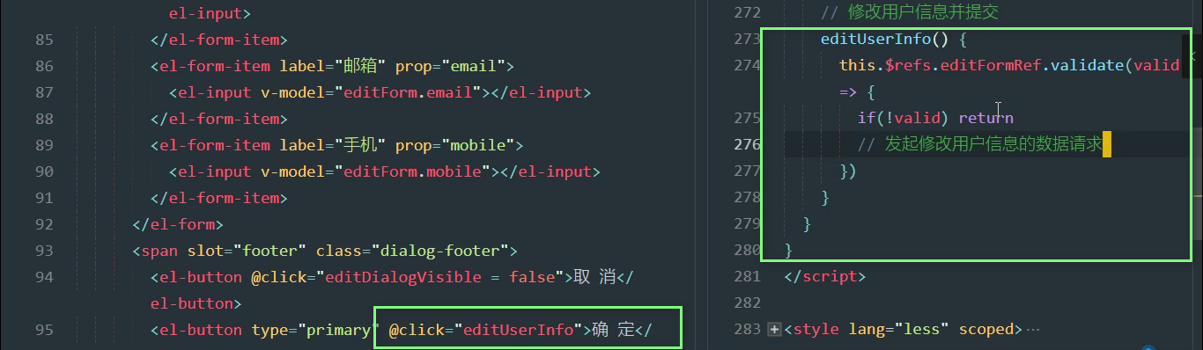

## 34.修改用户信息

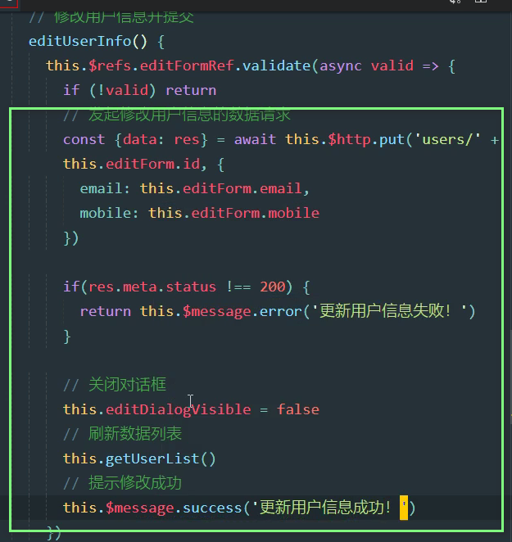

## 35.删除用户

通过ID删除用户信息。点击删除按钮，弹出删除提示框，取消（），确定（）

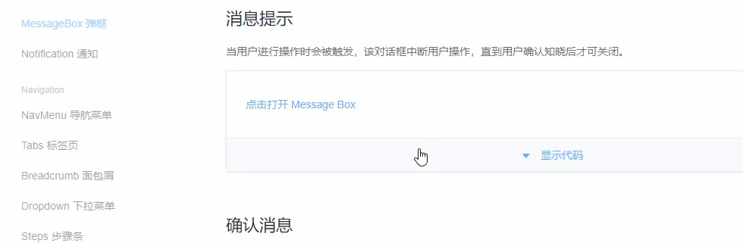

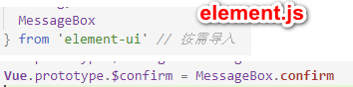

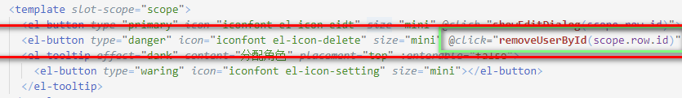

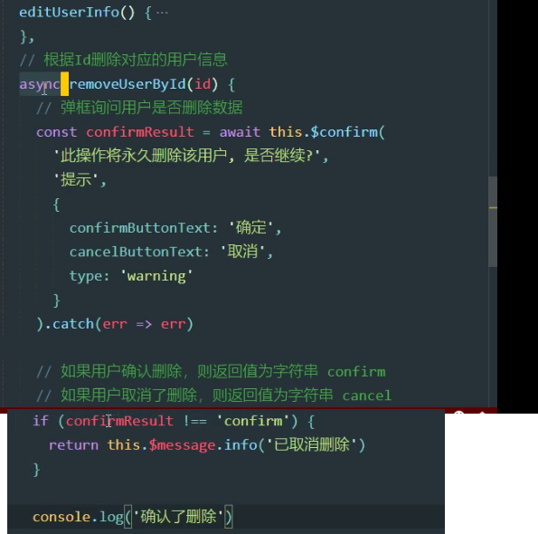

## 36.完成删除操作（删除数据库用户信息）

